Novembre 2020

SERVICE D’ANIMATION PASTORALE
Des repères pour vivre l’Avent et Noël en 2d degré

« Le temps de l’Avent prépare les chrétiens à accueillir la venue du Seigneur dans leur vie. Lors des quatre dimanches de ce temps liturgique, les premières lectures sont extraites des prophètes qui annoncent un Messie de Paix pour le peuple, mais aussi pour toutes les nations »
Manuel Kim et Noé catéchèse – Livret enseignant – p. 12

1 – Le calendrier liturgique
2 – L’histoire du Salut
3 – L’arbre de Jessé
4 – La venue du Messie est annoncée dans l’Ancien testament
5 – L’Avent
6 – Noël, Dieu s’est fait homme, l’Incarnation
7 – Les signes de l’Avent et de Noël

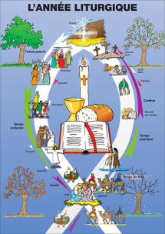
1– Le calendrier liturgique

L’année des chrétiens est marquée par un grand nombre de fêtes. Ces fêtes rappellent l’essentiel des événements vécus par Jésus-Christ.
Le calendrier de l’Église catholique a été élaboré au fil des années, des siècles de l’Eglise chrétienne ; remanié pour la dernière fois à la suite du concile Vatican II par le décret de la congrégation des rites du 21 Janvier 1970.
L’année liturgique commence le 1er dimanche de l’Avent, quatre semaines avant Noël. Elle s’achève avec le dimanche du Christ Roi (un des derniers dimanches du mois de novembre).

Elle se divise en plusieurs périodes :
Le temps de l’Avent (4 semaines)
Le temps de Noël et de l‘Épiphanie, de la fête de Noël au Baptême du Christ
Le temps ordinaire débute après le baptême du Christ.
Le temps du Carême commence le mercredi des Cendres
Le temps pascal de Pâques à la Pentecôte
Reprise du temps ordinaire jusqu’à la fin de l’année liturgique, c’est-à-dire le dimanche du Christ Roi.

2 – L’histoire du Salut
Qu’est-ce que le salut ?
Définition Larousse
Le salut : Fait, pour quelqu'un, d'échapper à un danger, à un malheur, à la mort ou, pour un État, aux dangers qui menacent son existence : Il ne dut son salut qu'à la fuite. Prendre des mesures de salut public.
Glossaire sur le site de l’Eglise catholique en France
Le Salut : Libération définitive du mal et du péché et communion complète avec Dieu.

Dans l’Ancien Testament, le salut est espérance d’un sauveur annoncé. L’acte de salut par excellence est, pour la théologie et la vie spirituelle, la résurrection du Christ. Il se réalise sur la croix par le don total que Jésus fait de lui-même par amour. Ce salut n’est pas uniquement à venir, mais il est déjà accessible aujourd’hui, par la grâce de Dieu.
Dieu se révèle et vient à notre rencontre : La Révélation est la grande œuvre éducative de Dieu. Dès le début de l’Histoire du Salut, la Révélation de Dieu se manifeste comme initiative d’amour qui s’exprime dans de nombreuses actions éducatives. Dieu a interpellé l’homme à qui il a demandé une réponse.
(Directoire pour la Catéchèse 2020 n.157)

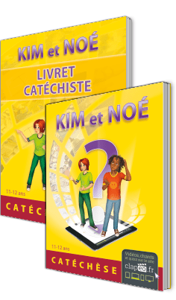
Dieu vient à notre rencontre

« Dans la Bible, Dieu appelle des personnes pour des missions particulières » (Manuel Kim et Noé catéchèse – livret jeune – p. 6) : avec Noé, il a conclu une Alliance pour le salut de tous les êtres vivants. Il a ensuite appelé Abraham pour faire de lui une multitude de nations (Gn 17,5) et bénir tous les peuples de la Terre (Gn 12, 3). Le peuple d’Israël devient son peuple particulier. À Moïse, il s’est présenté sous son Nom « Je suis celui qui est », il libère Israël de l’esclavage en Egypte, conclut avec Lui une alliance au Sinaï et lui donne la Loi par Moïse.
Dieu ne cesse d’envoyer à son peuple des prophètes pour l’appeler à la conversion et au renouvellement de l’Alliance.
Les prophètes annoncent que Dieu conclura une alliance nouvelle et éternelle qui apportera un renouveau radical et le salut définitif, cette Alliance sera offerte à toute l’humanité.

La Bible raconte l’histoire de l’alliance que Dieu a scellée avec les hommes. Pour les juifs et les chrétiens, la Bible, c’est la Parole de Dieu : ils croient que Dieu peut communiquer avec eux. Dieu s’est d’abord révélé au peuple d’Israël par Moïse et les prophètes et enfin, selon les chrétiens, par Jésus le Christ. La Bible témoigne des relations entre les hommes et Dieu : relation faite de fidélité et de reniement. C’est un long cheminement vers la liberté et l’amour.

C’est un livre porteur de sens pour ceux qui cherchent tout au long de leur vie la vérité et la volonté de Dieu. »
https://eglise.catholique.fr/approfondir-sa-foi/la-bible/371076-quest-ce-que-la-bible/

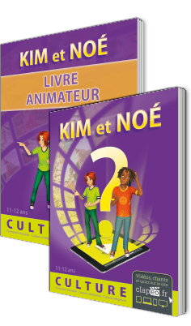
L’Ancien testament
- La Bible est composée de deux parties : l’Ancien et le Nouveau testaments. L’Ancien testament se compose de 46 livres regroupant des textes très différents… Les livres de l’Ancien testament de la Bible chrétienne composent la Bible juive, également appelée Tanakh (Manuel Kim et Noé Culture religieuse – Livret jeune - p. 170-171).
- On retrouve dans le manuel Kim et Noé Culture religieuse, différentes scènes de l’histoire racontée dans l’Ancien Testament : le passage de la mer Rouge (p. 124-125), les Tables de la Loi (p. 92-93), David et Goliath (p. 43) …

3 – L’arbre de Jessé
L’arbre illustre (symbolise) le lien entre le ciel et la terre, il est utilisé dans l’iconographie de toutes les religions.
« Dans la Bible, le prophète Isaïe annonce que le Messie descendra de Jessé, père du roi David. Les artistes ont souvent représenté l’arbre généalogique de Jésus en l’entourant de Jessé, du roi David et des prophètes qui ont annoncé sa venue » (La diffusion Catéchistique-Lyon, Cécile Dalle, A la rencontre des chrétiens, année 3 – livre de l’élève, Edition Mame-Tardy).
Dans l’iconographie chrétienne, l’arbre de Jessé apparait au 11ème siècle. C’est un motif fréquent repris dans l’art du Moyen-âge jusqu’à nos jours. Il représente l'arbre généalogique de Jésus selon la prophétie Isaïe (Is 11,1) - « Un rejeton sortira de la souche de Jessé, père de David, un rejeton jaillira de ses racines. Sur lui reposera l'Esprit du Seigneur ». Par l’illustration de cette prophétie, les chrétiens montrent que Jésus-Christ, est bien le descendant attendu, l’héritier de la promesse.

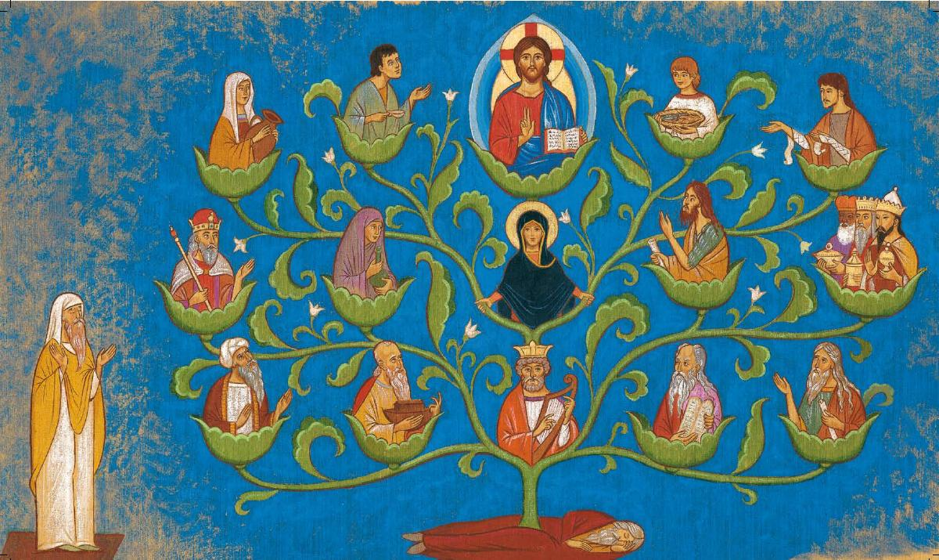

4 – La venue du Messie est annoncée dans l’Ancien testament
Les prophètes : « Isaïe et l’attente du Messie »
Le Messie est un mot hébreu qui signifie « oint du Seigneur », celui qui est béni, choisi par Dieu. Le mot grec pour dire Messie est le mot Christ. Dans l’Ancien Testament, le Messie est celui qu’attend tout le peuple hébreu : le libérateur d’Israël. Dans la Bible, la venue d’un Messie est annoncée à plusieurs reprises. Mais c’est le prophète Isaïe, noble du VIIIème siècle avant Jésus-Christ, qui en parle le plus dans son livre. On y retrouve notamment l’annonce de :
- L’Annonciation « Voici que la jeune femme est enceinte, elle va enfanter un fils et elle lui donnera le nom d’Emmanuel » Is 7, 14
- La venue du Messie : Is 42,1 « Voici mon serviteur que je soutiens, mon élu qui a toute ma faveur. J’ai fait reposer sur lui mon esprit ; aux nations, il proclamera le droit. »
- « Au temps d’Isaïe, les Assyriens dominent la région. En 721, ils font tomber le royaume d’Israël. Cependant, le petit royaume de Juda résiste. La gravité de la situation n’empêche pas Isaïe, le prophète de la cour de Juda, de croire en un avenir meilleur. Il est convaincu que Dieu va agir comme il l’a fait par le passé. Il redonne espoir. Isaïe annonce la venue d’un personnage qui transformera la terre en paradis. Pour nous chrétiens, nous reconnaissons Jésus dans ce personnage, le Messie. Il est celui qui apporte la paix. Il annonce un royaume de paix » (Manuel Kim et Noé Culture religieuse - livret de l’élève - p. 20-21)

5 – L’Avent
L’Avent, (du latin adventus (= l’avènement), traduction du mot grec parousia,) désigne la venue du Christ parmi les hommes, à la fois pour l’avènement de sa naissance et l’avènement glorieux à la fin des temps. Puis le mot désigne le temps liturgique avant Noël.
Christ est venu
Christ vient
Christ viendra
- « Chaque année, l’Avent est un temps d’attente et de préparation pour accueillir Dieu et accueillir les autres à Noël. Noël est la fête de Dieu qui se fait homme. Dieu s’invite chez nous ! Mais comment l’accueillir ? Pouvons-nous l’accueillir comme un ami ? » (Manuel Kim et Noé Catéchèse – Livret élève – p. 24).

6 – Noël, Dieu s’est fait homme, l’Incarnation
Glossaire sur le site de l’Eglise catholique en France :
L’Incarnation : Spécificité radicale du christianisme, l’incarnation au sens étymologique, c’est le fait "d’entrer dans la chair" – signifie que le Dieu éternel et invisible entre dans l’histoire des hommes en prenant chair dans la personne de Jésus.
Nativité = naissance
Dieu se fait enfant, l’Incarnation, la fragilité
Qui est Jésus ? fils de l’homme et fils de Dieu
- « Les chrétiens célèbrent la naissance de Jésus, l’Incarnation de Dieu dans une personne humaine, vulnérable : un nouveau-né. Dans la foi chrétienne, l’Incarnation est un mystère majeur et unique : le Tout Autre divin se fait « le même » que les humains, il décide de se faire tout proche de l’humanité » (Manuel Kim et Noé Culture religieuse – Livret enseignant – p. 28).

- « Pour les chrétiens, Dieu se fait petit enfant à Noël, c’est la fête de l’Incarnation. Dieu décide de partager en Jésus la vie humaine de la naissance à la mort. Cette fête est devenue la fête des enfants et pour les chrétiens, une invitation à vivre en enfants de Dieu. ((Manuel Kim et Noé Culture religieuse – Livret élève – p. 60).
7 – Les signes de l’Avent et de Noël
L’Origine de la fête :
- Les fêtes du solstice d’hiver chez les Romains célébraient la lumière qui repoussait les ténèbres et marquaient le retour triomphal de la vie. Au 4ème siècle, quand les chrétiens adoptèrent le 25 décembre pour fêter la naissance de Jésus, ils donnèrent un sens nouveau à ces fêtes en proclamant que Jésus est la lumière qui éclaire tout homme.
Rubrique Questions « Que fête-t-on à Noël ? » https://noel.catholique.fr/
La crèche :
- « Très tôt, ont existé des pèlerinages dans une grotte à Bethléem sur l’emplacement supposé de cette mangeoire. La Nativité est représentée par des images, des fresques et des mosaïques. Mais c’est à Saint François d’Assise qu’est attribuée la première crèche vivante. Il disposa une véritable mangeoire remplie de paille, avec un âne et un bœuf. Aujourd’hui toutes sortes de crèches existent. Les dimensions, les matériaux, les personnages varient mais à chaque fois, elles rappellent le message d’amour de Noël. »
Rubrique Questions « Pourquoi et comment fait-on une crèche ? » https://noel.catholique.fr/

Le sapin et les boules de Noël :
- « Au cours du Moyen-Âge, [étaient donnés des spectacles appelés « mystères » racontant] des scènes bibliques et parmi elles l’histoire d’Adam et Eve avec l’arbre du jardin d’Eden. Garni de pommes, il signifiait l’arbre défendu […]. Cet arbre symbolisait en même temps la croix du Christ dont l’Incarnation sauve l’humanité.
Rubrique Questions « D’où vient le sapin de Noël ? » https://noel.catholique.fr/

La lumière :
- « La flamme des bougies [de l’Avent] représente la lumière des prophéties qui, au long de l’histoire, illuminèrent la nuit du peuple de Dieu dans l’attente de la « Lumière véritable » (Jean 1, 9) ».
Rubrique Questions « Qu’est-ce que la couronne de l’Avent ? » https://noel.catholique.fr/

Le calendrier de l’Avent :
- « Créé par un père de famille pour faire patienter ses enfants, le premier calendrier de l’Avent avec ses petites portes ou fenêtres à ouvrir qui cachent une image ou un objet est apparu au début du 20e siècle ».
Rubrique Questions « Qu’est-ce que le calendrier de l’Avent ? » https://noel.catholique.fr/

La couronne de l’Avent :
- « Cette tradition populaire préchrétienne devint, au XVIe siècle, en Germanie, un symbole chrétien de l’Avent qui se répandit ensuite dans de nombreux pays. Dans certaines familles, allumer une bougie de cette couronne, chaque dimanche de l’Avent, est l’occasion d’un temps de prière. »
Rubrique Questions « Qu’est-ce que la couronne de l’Avent ? » https://noel.catholique.fr/
Les quatre bougies symbolisent les quatre dimanches pour préparer Noël : le premier invite à veiller dans l’attente du Seigneur, le second fait entendre la voix de Jean-Baptiste qui incite à « préparer les chemins du Seigneur », le troisième appelle à la joie car « le Seigneur est proche », le quatrième annonce les événements qui précèdent immédiatement la naissance du Christ.

Les cadeaux :
Pourquoi donner à Noël ?

Noël est la fête du don suprême : la naissance de Jésus. Par amour pour nous, Dieu envoie Son fils pour nous sauver. Mais pour autant, pourquoi nous offrir des cadeaux ? Sans doute parce qu’ils expriment de façon concrète cet amour que nous avons les uns pour les autres. Nous avons tous besoin d’attention et de tendresse. Or les cadeaux, qui ont été choisis avec amour, sont le signe de la reconnaissance que l’on porte à chacun et que l’on nous porte. Même si tout le monde n’y accorde pas la même importance ni la même attention – notamment en raison des différentes cultures familiales ou des différences d’âge – les cadeaux sont plus qu’un simple rituel : ils ont du sens. Dès le plus jeune âge, cela vaut la peine d’encourager les enfants à faire des cadeaux, pour leur donner le goût de faire plaisir et leur apprendre à faire attention à l’autre. Un cadeau peut être un moyen de dire « je t’aime », « je tiens à toi » ou encore « merci ».
Rubrique Questions « Pourquoi offrir des cadeaux à Noël ? » https://noel.catholique.fr/questions/pourquoi-offrir-des-cadeaux-a-noel/pourquoi-offrir-des-cadeaux-a-noel/

La fragilité :
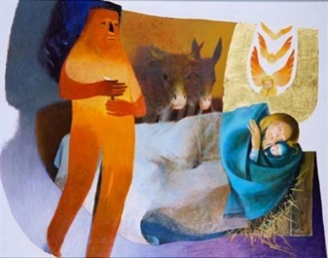
Dieu a la délicatesse de venir dans le monde, dans un tout petit bébé, que les bergers viennent contempler. Celui qui est le Tout-Puissant, s’est fait petit, humble parmi les humbles, car il vient dans notre cœur par l’humilité. Il vient à la rencontre de notre cœur, et c’est dans notre cœur que la rencontre se produit, non pas en faisant grand étalage de puissance à la manière du monde, mais tout simplement en étant appelé, comme les bergers, à venir contempler l’indicible et l’ineffable mystère d’un Dieu qui se donne à qui veut bien le recevoir. Le mystère de Noël s’exprime dans la simplicité d’un Dieu qui respecte l’homme parce qu’il vient le sauver de sa misère, de sa mort certaine, pour lui donner la vie.
- Regard sur les œuvres d’Arcabas, le Songe de Joseph et La Nativité Manuel Kim et Noé Catéchèse – Livret élève - p. 29).

